Projet de Génie Logiciel – Session normale Summer 2026
Groupe 3 – Panier, commandes et livraison
Étape 2 : Conception

1. Architecture générale
Le module est une API REST écrite en Node.js avec Express. Il est organisé en trois couches, chacune ne parlant qu’à la couche inférieure :
Couche | Contenu | Responsabilité
Routes (src/routes) | Endpoints /api/cart et /api/orders, middleware d’authentification, gestion des erreurs | Recevoir les requêtes, vérifier le rôle, renvoyer les codes HTTP.
Services (src/services) | CartService, OrderService, règles du cycle de vie (OrderStatus) | Appliquer les règles métier : stock, transitions, factures, remboursements.
Données et intégrations | Base SQLite (src/db), client du catalogue (src/integrations) | Stocker les données et dialoguer avec le module du Groupe 2.

Le module du Groupe 1 fournit un jeton JWT (payload : identifiant et rôle CLIENT, ADMIN ou LIVREUR). Le module du Groupe 2 est atteint uniquement via une interface (CatalogClient) à trois méthodes : getProduct, reserveStock, releaseStock. Une version en mémoire sert pour le développement et les tests.

2. Modèle de données
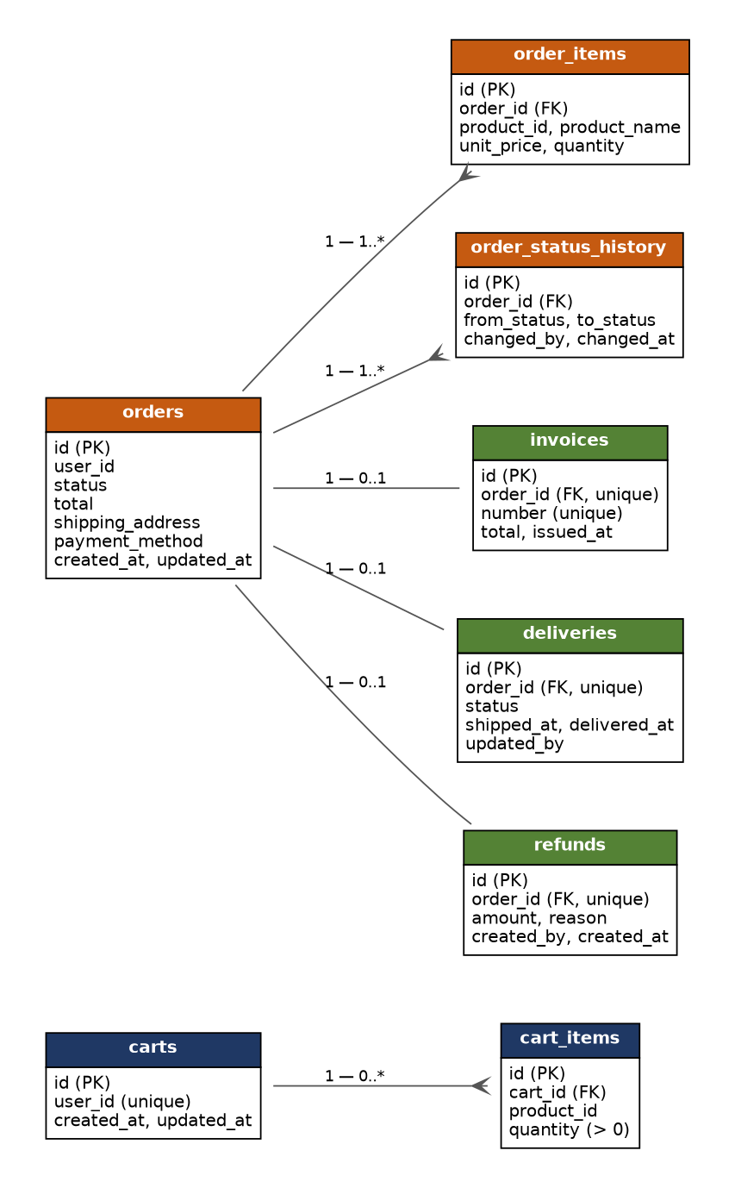
Figure 1 – Modèle de données (8 tables)
Table | Rôle
carts, cart_items | Un panier par client ; une ligne par produit (quantité > 0, un produit une seule fois par panier).
orders | Commande : client, état, total, adresse de livraison, mode de paiement.
order_items | Lignes de la commande avec nom et prix figés au moment de l’achat.
order_status_history | Traçabilité : chaque changement d’état avec l’auteur et la date.
invoices | Une facture par commande confirmée, numéro unique FAC-AAAA-NNNNNN.
deliveries | État de la livraison (PENDING, SHIPPED, DELIVERED) et dates d’expédition et de livraison.
refunds | Remboursement : montant, motif, auteur, date.

Choix de conception :
- Les montants sont des entiers en FCFA (XAF), pour éviter les erreurs d’arrondi.
- Les prix sont copiés dans order_items : une modification du catalogue ne change pas une commande passée.
- Les contraintes (CHECK, UNIQUE, clés étrangères) protègent la cohérence au niveau de la base.

3. Diagramme de classes
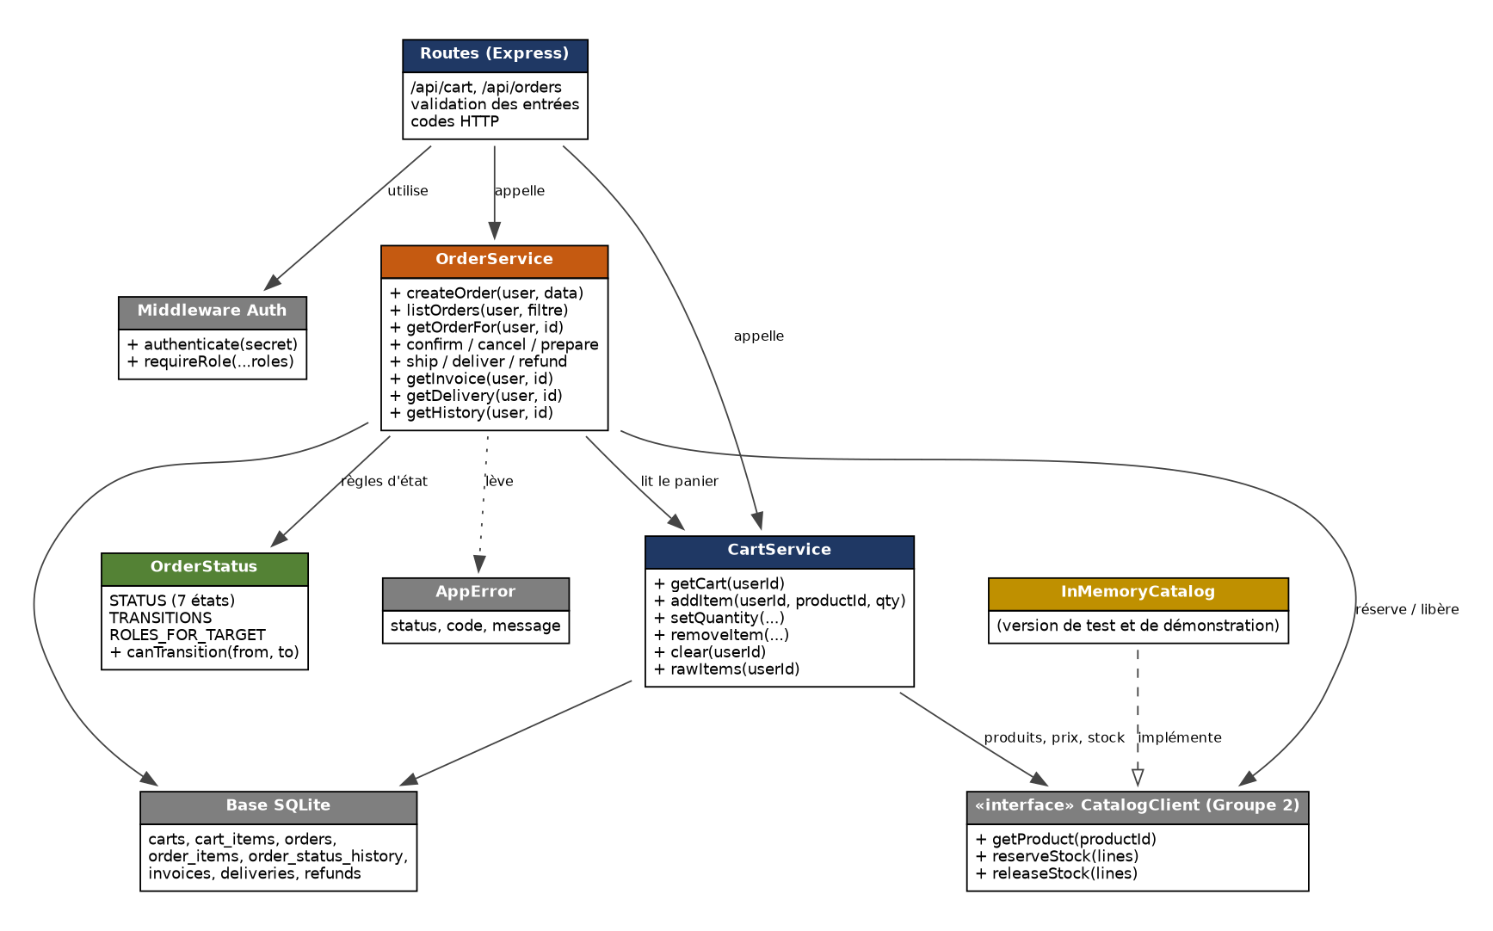
Figure 2 – Composants du module et leurs dépendances

4. Diagramme de séquence : passer une commande
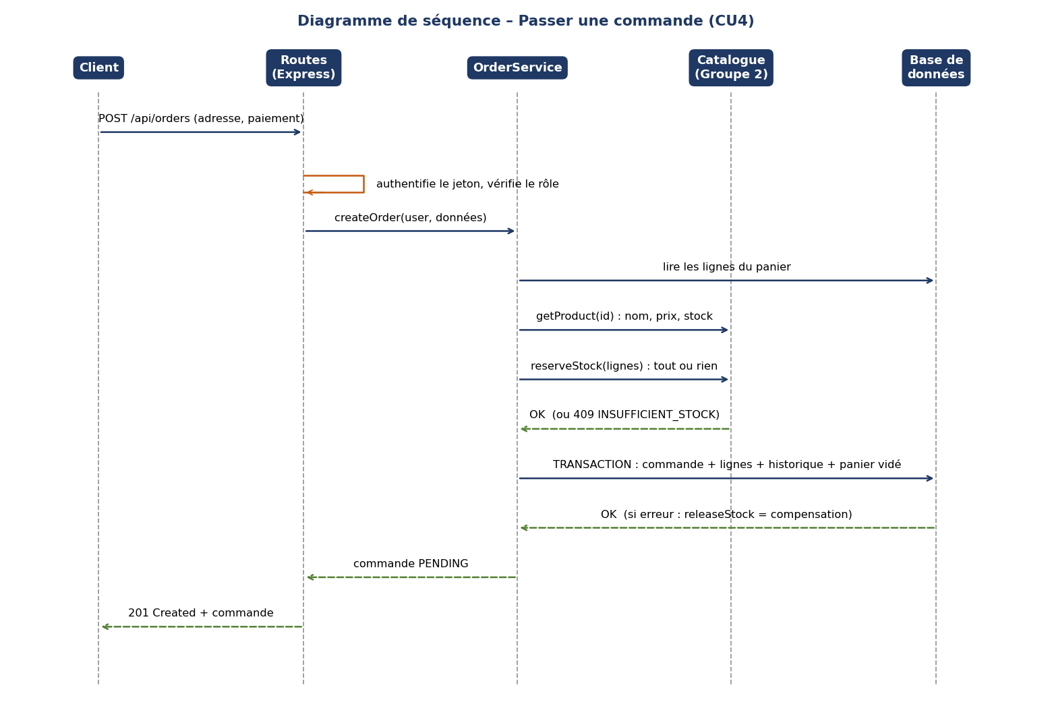
Figure 3 – Séquence du cas d’utilisation CU4
Points clés : le prix et la disponibilité sont relus dans le catalogue ; la réservation du stock est « tout ou rien » ; l’enregistrement de la commande se fait dans une seule transaction ; si cet enregistrement échoue, le stock réservé est remis (compensation).

5. Cycle de vie d’une commande
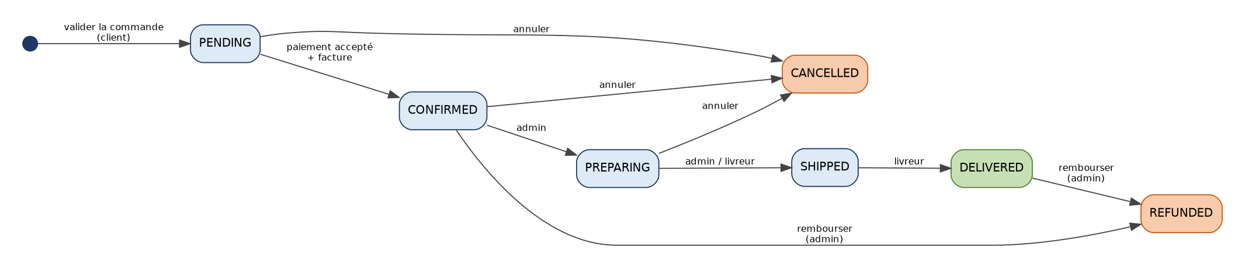
Figure 4 – Diagramme d’états d’une commande
Action (endpoint) | Rôles autorisés | Effets
POST /orders/:id/confirm | Client (propriétaire), Admin | État CONFIRMED ; création de la facture et de la livraison (PENDING).
POST /orders/:id/prepare | Admin | État PREPARING.
POST /orders/:id/ship | Admin, Livreur | État SHIPPED ; livraison SHIPPED avec date d’expédition.
POST /orders/:id/deliver | Admin, Livreur | État DELIVERED ; livraison DELIVERED avec date.
POST /orders/:id/cancel | Client (propriétaire), Admin | État CANCELLED ; stock remis (avant expédition seulement).
POST /orders/:id/refund | Admin | État REFUNDED ; remboursement enregistré ; stock remis si jamais expédiée.

6. Interface de programmation (API)
Toutes les routes /api exigent l’en-tête Authorization: Bearer <jeton>.
Verbe | Route | Rôle | Description
GET | /api/cart | Client | Consulter le panier et son total.
POST | /api/cart/items | Client | Ajouter un produit (productId, quantity).
PATCH | /api/cart/items/:productId | Client | Modifier la quantité.
DELETE | /api/cart/items/:productId | Client | Retirer un produit.
DELETE | /api/cart | Client | Vider le panier.
POST | /api/orders | Client | Valider le panier en commande.
GET | /api/orders | Tous | Lister les commandes (filtre ?status=).
GET | /api/orders/:id | Tous | Détail d’une commande.
GET | /api/orders/:id/history | Tous | Historique des états.
GET | /api/orders/:id/invoice | Tous | Facture (JSON) ; /invoice.html pour la version imprimable.
GET | /api/orders/:id/delivery | Tous | Suivi de livraison.
POST | /api/orders/:id/{confirm, cancel, prepare, ship, deliver, refund} | Voir §5 | Changements d’état.

Un client ne voit que ses propres commandes ; pour les autres, la réponse est 404. Les erreurs ont toutes la forme { "error": { "code", "message" } }.

7. Gestion des erreurs et fiabilité
Situation | Comportement
Données invalides | 400 VALIDATION_ERROR.
Jeton absent ou invalide | 401 ; rôle non autorisé : 403.
Panier vide, stock insuffisant, transition interdite | 409 avec un code explicite (CART_EMPTY, INSUFFICIENT_STOCK, INVALID_TRANSITION).
Échec pendant l’enregistrement d’une commande | Transaction annulée, stock remis ; le panier est conservé.
Deux modifications simultanées d’une commande | Une seule est acceptée (409 CONCURRENT_UPDATE).

Limites connues : le paiement est simulé (la confirmation vaut paiement accepté) ; l’identification des utilisateurs repose sur le jeton du Groupe 1 ; le client du catalogue réel du Groupe 2 reste à brancher selon le contrat décrit dans le guide d’intégration.

